**МІНІСТЕРСТВО ОСВІТИ І НАУКИ УКРАЇНИ**

**НАЦІОНАЛЬНИЙ УНІВЕРСИТЕТ “ЛЬВІВСЬКА ПОЛІТЕХНІКА”**

**Інститут прикладної математики і фундаментальних наук**

**Кафедра прикладної математики**

**ЗВІТ**

**про виконання лабораторної роботи №6(8)**

**з курсу**

“**Програмування web-додатків ч.2”**

**Створення проекту на Angular**

Виконав: студент групи ПМ-32

Михасів О.М.

Прийняв::

Пабирівський В.В.

***Львів-2021***

**Постановка задачі:**

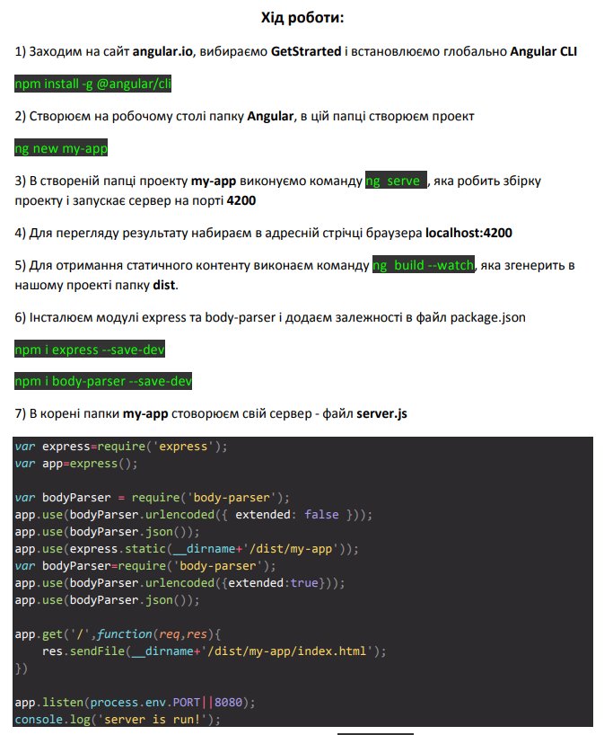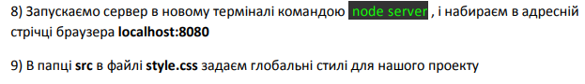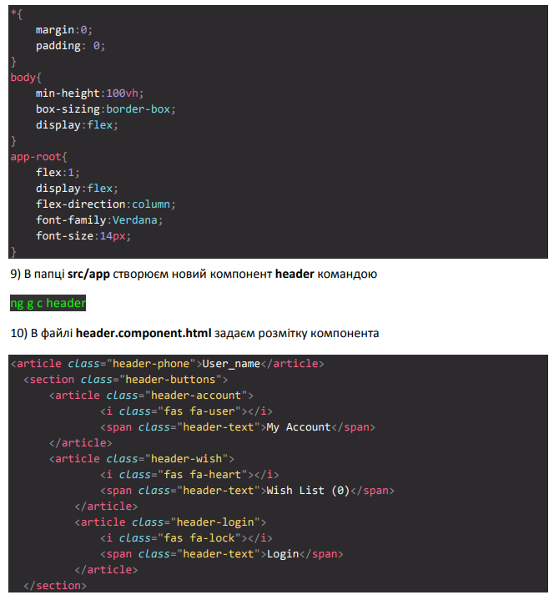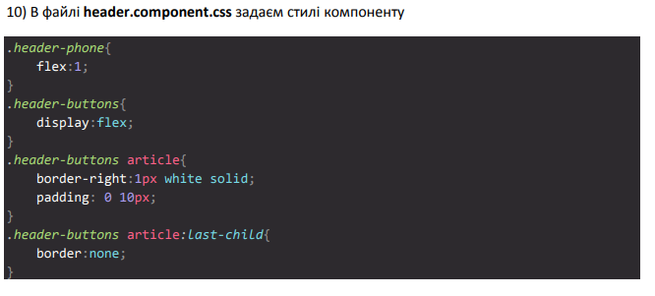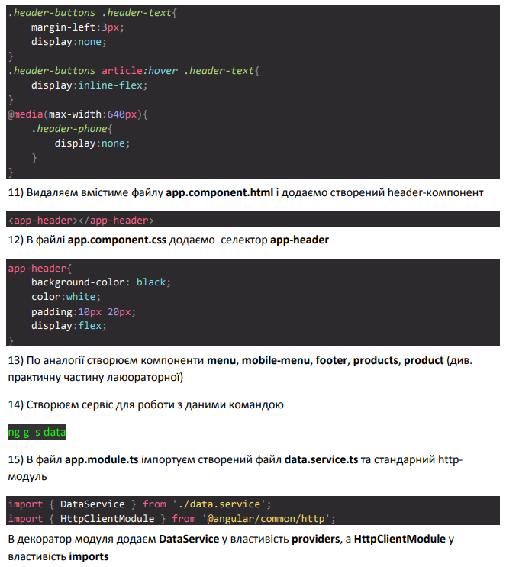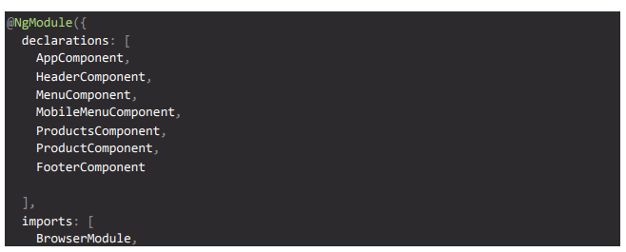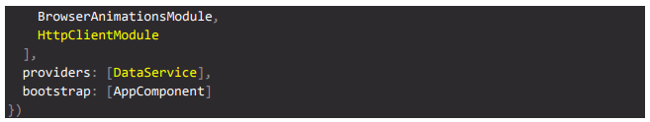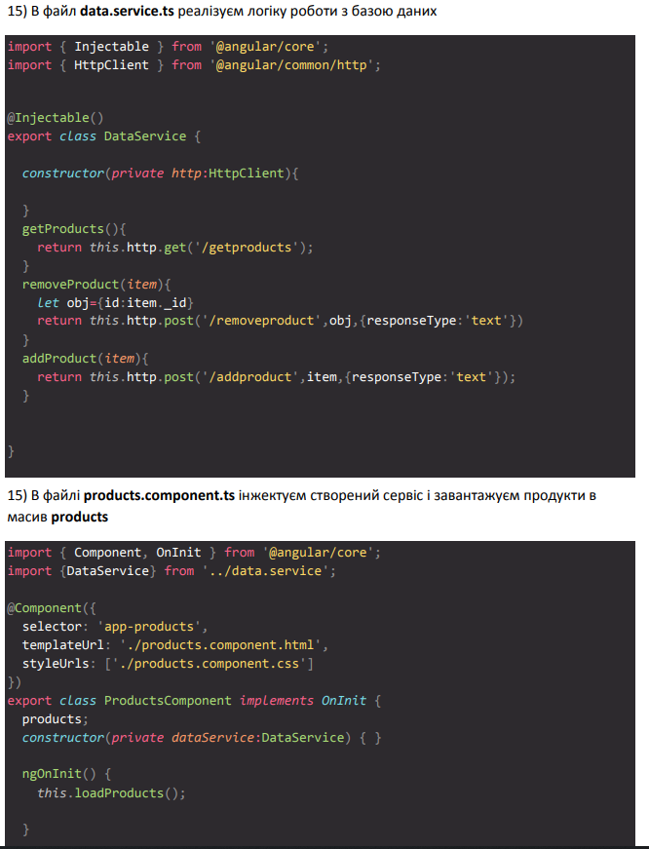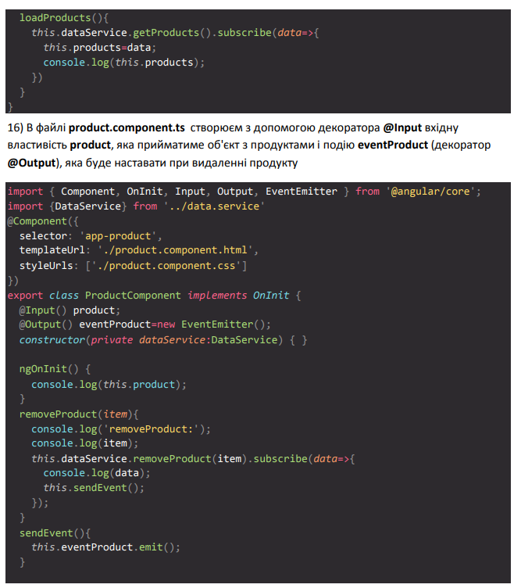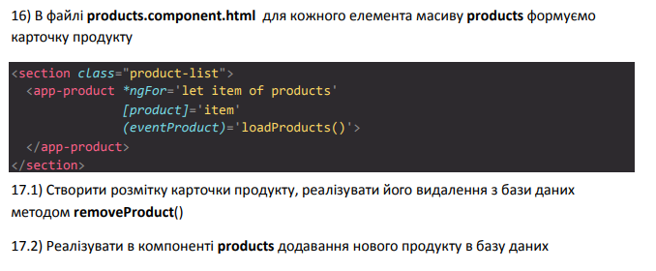

**Результат:**

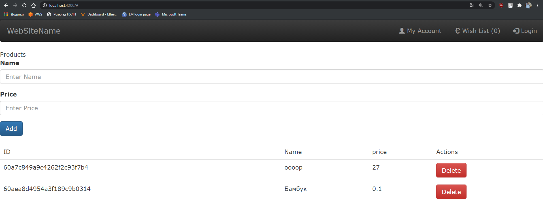

**Хід роботи:**

**Висновки:** у ході виконання роботи я навчився працювати з Angular, покращив навички програмування в JavaScript.

**GitHub:**  <https://github.com/OlegMar1/WEB2/tree/main/Lab6>